Polecane uchwyty dla graczy i do biura!
Firma Netinet przedstawia trzy polecane rozwiązania marki Techly, które są idealne dla użytkowników, którzy cenią sobie wygodę i funkcjonalność w pracy lub podczas grania.

Pierwszym z nich jest stojak do monitora gamingowego o przekątnej 32 cali (108569). Jest to solidny uchwyt, wykonany z wytrzymałych materiałów, który zapewnia stabilne podparcie dla dużych monitorów. Ponadto, dzięki regulacji kąta nachylenia i wysokości, można dostosować go do indywidualnych potrzeb użytkownika. Polecany jest nie tylko dla pasjonatów gamingu ale również do codziennej wygodnej pracy przy monitorze.

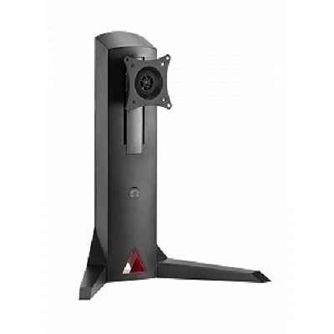

Drugim polecanym produktem jest uchwyt ścienny Techly (026388) do tabletu. Jest to idealne rozwiązanie dla osób, które chcą mieć swój tablet zawsze pod ręką, jednocześnie oszczędzając miejsce na biurku. Uchwyt można łatwo zamontować na ścianie, a regulacja pozwala na dostosowanie kąta widzenia do preferencji użytkownika. Polecamy go również do montażu w innych miejscach, gdzie korzystanie z tabletu jest codziennością i sporym ułatwieniem.

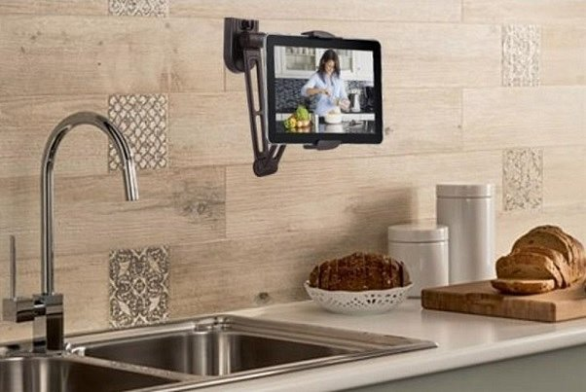

Ostatni z polecanych produktów to obrotowy i wysuwany uchwyt na komputer PC (102802). Umożliwia praktyczny montaż komputera PC pod blatem biurka. Dzięki możliwości obrotu komputera o 360° oraz jego przesuwaniu wzdłuż płyty montażowej gwarantuje użytkownikowi łatwy i szybki dostęp do wszystkich przewodów oraz portów znajdujących się w tylnej części komputera. Uchwyt w całości wykonany został z najwyższej jakości malowanej proszkowo stali z powłoką antykorozyjną. Dzięki regulacji zarówno szerokości jak i wysokości montażowej uchwyt jest kompatybilny z większością obudów do komputera PC. Montaż komputera pod blatem lub do ścianki biurka zwiększa ilość powierzchni na podłodze, ułatwia sprzątanie oraz umożliwia trzymanie komputera PC z dala od stóp, kurzu oraz brudu, jak również chroni komputer przed zalaniem.

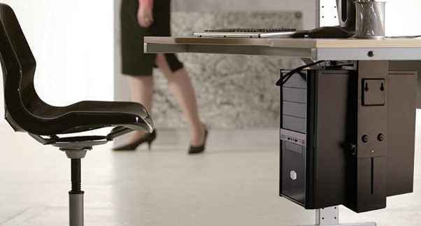

Wszystkie te polecane rozwiązania charakteryzują się solidną konstrukcją i możliwością regulacji, co pozwala na dostosowanie ich do indywidualnych potrzeb użytkownika. Są to nie tylko funkcjonalne, ale również estetyczne produkty, które stanowią doskonałe uzupełnienie każdego biura lub stanowiska do grania.

Sprawdź te oraz inne rozwiązania na netinet.pl

